岡山県生涯学習大学「経営と情報のグローバルな世界」資料
2004/8/3，於岡山商大
おかやま統計と地理情報システムＧＩＳ
岡山商科大学商学部産業経営学科 助教授 田中 潔
tanaka@po.osu.ac.jp, http://www.nahaha.org/
お話を始める前に，
今日の資料やお話は，３つの方法でお届けします．
第１の方法は，この小冊子（紙資料）です．
メモ代わりです．インターネットが利用できなくても資料として使用できます．パソコン操作が苦手な人は，テキスト代わりに開いて利用して下さい．

第２の方法は，実習室の提示用画面にこの資料を表示します．
話の流れに沿って，この画面を皆さんの手元の画面（２人に１台兼用）に映し出します．それだけでは紙資料と変わりありませんが，資料中の下線部分がハイパーリンクになっています．ここから別のページを表示することができます．紙資料と併用してご覧下さい．

第３の方法は，皆さん自身が実習パソコンを操作する．
パソコンでホームページを見ることの出来る方は，どうぞ試してみて下さい．自宅や学外からでもいつでも閲覧できますね．
(直接ＵＲＬを入力する)インターネットエクスプローラを開き，アドレスに
www.osu.ac.jp/~tanaka/sg2004.doc
と入力して下さい．この原稿がワードで開きます．～はチルダマークです．
（別方法）もう少しやさしいかな？？？
検索エンジンヤフーを開きます www.yahoo.co.jp
ここで「田中潔研究室」と検索します．
田中研究室のトップページから，「おかやま統計と地理情報システムＧＩＳ」資料をクリックすればこの資料が開きます．
どの方法でも結構です．では始めましょう．

【ねらい・めあて】
インターネットのサイトには，さまざまな統計情報が掲載されるようになり，私たち岡山地域に関する統計情報も増えてきました．また，最近ではＧＩＳ（地理情報システム）による視覚化や分析も盛んに行われるようになりました．地域を理解し考える手がかりとして，これら数値情報と地理情報を上手に結びつけてより効果的な方法を修得してみましょう．数字や地理というと毛嫌いされる方は多いものです．
いくつかの統計値や電子地図を利用して，岡山地域の商業を眺めてみます．商圏や生活圏の調査結果から，世の中の変化が少しだけ見えてきます．

【プロフィール】
専門は「計算機統計学」という，統計学におけるコンピュータ活用を扱っています．学校（本業）では，情報システム論や情報ネットワーク論を教えています．しかしアンケート調査や統計分析を活用して，商店街や事業協同組合などの活性化などに駆り出されています．連絡は電子メールが良いでしょう．初対面なのでメールは失礼と思われる方が，時々おられますがお気遣いなく．メールの方が便利なのです．

- 岡山のすがたをＷｅｂで知る
岡山県庁のサイトには，さまざまな官庁統計が公表されています．
http://www.pref.okayama.jp/IndexSystem/field/field_00153_info.html
を中心に色々と眺めてみましょう．もちろん，県庁以外にもさまざまなサイトに多くの有益な知恵が詰まっています．
おもしろい発見がきっとあるでしょう．

それだけではありません．県庁サイトのすごいこと～統合ＧＩＳ～
田中が最近興味を持っている，地理情報システムＧＩＳ．岡山県庁ではすでに実用化のレベルで公開されていました．すごい．
http://webgis.pref.okayama.jp/mwiisapok/index.htm

時間があれば，デジタルオルソ地図（航空写真）で商大を探してみましょう．

- 地図をパソコンで利用する
地図も便利になってきました．ＰＣや携帯電話でアクセス可能な電子地図も普通に使えます．参考までに，Ｙａｈｏｏの地図を利用してみましょう．

http://www.yahoo.co.jp（ヤフーのページ）
「地図」を選んで目的場所の地図を出してみましょう．住所を直接入力するのもお勧めですよ．
岡山商科大学： 岡山市津島京町２-１０-１
- 地理情報システム（ＧＩＳ）へ

最近になって，この数値地図とデータベースの技術が融合して，さまざまな統計資料を地図上に表示することによって，法則や特徴などを有効に利用することが考えられてきました．
これをGeographics Information System（地理情報システムＧＩＳ）といいます．

ＧＩＳについては，
http://www.gsi.go.jp/GIS/（国土地理院）
http://home.csis.u-tokyo.ac.jp/~akuri/（てくてくＧＩＳ）
などが紹介には良いでしょう．

学会では，
http://wwwsoc.nii.ac.jp/gisa2/（地理情報システム学会のサイト）
http://www.osu.ac.jp/~gisac/（上記学会の中国地方事務局，本学にあります）
４．当研究室の関わっている主な社会調査事業
４－１ 岡山市商店街通行量調査
岡山市中心商店街部分ののべ８０個所の１日の歩行者の流れを定点計測しています．２年おきに実施しています．
データや報告書（岡山市サイト）
http://www.city.okayama.okayama.jp/keizai/shougyou/shiori/index.htm
直近の調査は本年３月に行われ，この7月から公開されています．

当研究室では，このデータを地図グラフに表示するシステムを試作しています．（但し，データは前回2002年のもの）
http://www.osu.ac.jp/~tanaka/mapd/index.html

（円グラフで表町３丁目付近の休日9時間合計の様子，前回2002年）
４－２ 岡山県民の生活行動圏調査

（財）岡山経済研究所（中国銀行の外郭団体）が1979年より実施．
約３年おき20年，10回にわたる県下最大の買物調査を実施しています．直近は，昨年2003年に調査し，結果は2004年３月に公表・刊行されました．

買物の他，通勤，観光，医療，交際などを含み，岡山県民の生活様式やその範囲を把握する研究が進められています．岡山経済研究所の詳しくはhttp://www.okayama-eri.or.jp/．10回分の動向は，それぞれの報告書で刊行されています．個別の結果については，有料ですが会員以外にも頒布しているようです．研究所へお問い合わせ下さい．

一方，電子地図など地理情報システム（ＧＩＳ）の進歩や環境整備が進んできました．
本研究室 http://www.osu.ac.jp/~tanaka/shomap1.html や
岡山大学環境理工学部垂水研究室
http://face.f7.ems.okayama-u.ac.jp/shoken/
などでは，この行動圏データ解析を研究しています．

本研究室では，国土交通省が公開している，電子地図
http://nlftp.mlit.go.jp/ksj/を利用して，このデータの視覚化に取り組んでいる．現在，商圏構造マップ（仮称）が作成され，市町村ごとの流出流入関係が地図グラフとして閲覧できるようになっています．
これらの結果公開は，今後のなりゆき次第ですが，今日はほんの少しだけそのサワリをご紹介します．

【メモ欄】

重症時の通院圏
風邪などより重い病気の場合には，自分の市町村を越えて，医療設備の整った拠点都市に流出しています．県北では落合町，津山市，県南では倉敷市，岡山市などです．県北では鳥取県の倉吉市，県東では相生・赤穂市への流出も見受けられます．
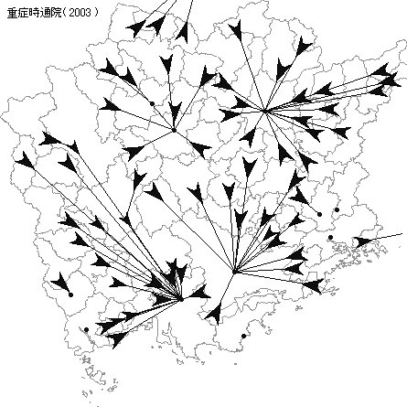
介護通所
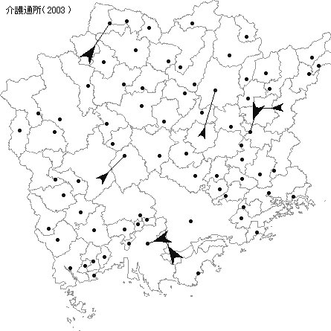
本来，地元市町村のはずですが，一部に近隣市町村での利用が見られます．
最寄り品： 生鮮食品，８３と０３年
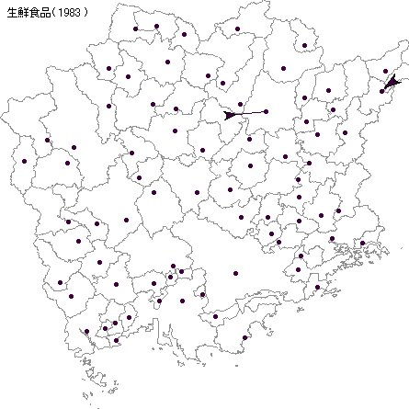 | 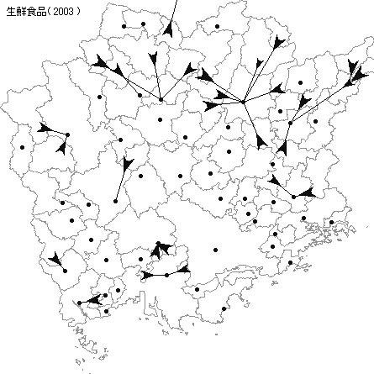

生鮮食品は，最寄品の代表格と言われてきた．
最寄品は，近所で値段の安い買物のはず．そこで商圏マップは自分の市町村に限られ，他市町村への流出はあまりないはず．
83年は確かに個々の点が多く，線（流出）はほとんどない．居住地での買物が多い．しかし，2003年には，津山，久世，高梁，倉敷などへの流出が増大．
もはやモータリゼーションの進展により，生鮮食品も最寄性が失われつつある．生鮮は最寄品の構図が崩れ始めている．

レジャー活動： 映画など（８３と０３年）
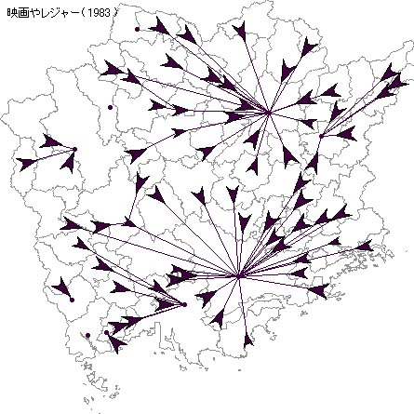 | 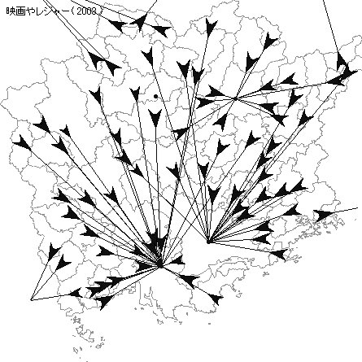
これからは物販からサービスの時代といわれる．
83年ごろ，岡山と津山，わずかに倉敷と映画圏は県下２大商圏時代となった．また新見や美作にも小さな集客が見られる．そして2003年，シネマコンプレックスやチボリを有する倉敷が岡山，津山の商圏を奪い，県下３大商圏を形成，大型店舗競合時代の様相．倉敷が岡山を上回った．

５.ＧＩＳを商業に
岡山市の大型店の配置

さまざまな住所情報をもとに，地図上に描いてみましょう．どんな知識が必要なのでしょうか？
- 住所データを集めます．できればＥｘｃｅｌで扱える形式（ＣＳＶデータ）が良いでしょう．ここでは，岡山市のＷｅｂサイトから岡山市内の大型店舗（1,000㎡以上）の一覧表を使います
http://www.city.okayama.okayama.jp/keizai/shougyou/shiori/index.htm
- この中の「所在地」をコピーし，自分のＥｘｃｅｌシートに貼り付けます．
（これで，目的のデータは取ってきました）
- この住所からどうやって地図上に描けばいいのでしょうか？
地図ソフトには「住所」を地図上に表示する機能がついています．
この機能を「アドレスマッチング」と呼びます．
今回は，電子地図Ｚ（ジー，ゼンリン社）を使用します．
http://www.zenrin.co.jp/product/z6.html
http://www.zenrin.co.jp/product/zpro3.html
- 出来上がった，岡山市の地図はこちら．
http://www.osu.ac.jp/~tanaka/okogata.html

【ポイントまとめ】
住所から地図上の座標（緯度や経度）に直す技術を「アドレスマッチング」．ＧＩＳの第一歩は，この座標変換が大切．

６．ＧＩＳをつかって商業分析を
流れ
６－１ 分析したい地点を決め，その地点の緯度や経度を求める（分析中心点の決定）
６－２ その点を中心に商業統計を配置する（メッシュ統計）
６－３ 出来上がった地域分析地図でさまざまな分析を（関連統計の分析）
６－４ （仕上げ）背景地図を貼り付ける

６－１ 分析中心点の決定
いくつかの方法
実測する： その場所へ行き，自動車のカーナビで測定する（カーナビにはその点の緯度，経度を測定する機能がついている）
実測応用： パソコンにＧＰＳユニットを取り付けて実測する
実測できない場合
デジタル地図帳で，その地点の緯度，経度を測定する

実習例 本学の緯度，経度を測定する
国土地理院の試験的サイト「ウォッちず」を利用するのはいかが？
http://watchizu.gsi.go.jp/
または， 前述のゼンリン社Ｚ（ジー）で測定する

岡山商科大学 東経 １３３度５４分１０秒（133.902761）
北緯 ３４度４０分４８秒（34.79897）
あなたのお宅を記入しておいても便利かもしれませんね
その他の地点 東経 （ ）
北緯 （ ）
６－２ メッシュ統計
この座標を中心にＧＩＳソフトでさまざまな統計値を地図上に描きます．本日の実習では「統計てきめん」（ソルブ社）を使用します．
http://www.sorb.co.jp/soft/tekiment.htm

では，「統計てきめん」を起動します．
画面上部の緯度，経度をセットして，右上の再集計で，中心点を中心とした統計集計結果が表示されます．右中央部の駅ボタンを押しておけばだいたいの位置関係がはっきりします．
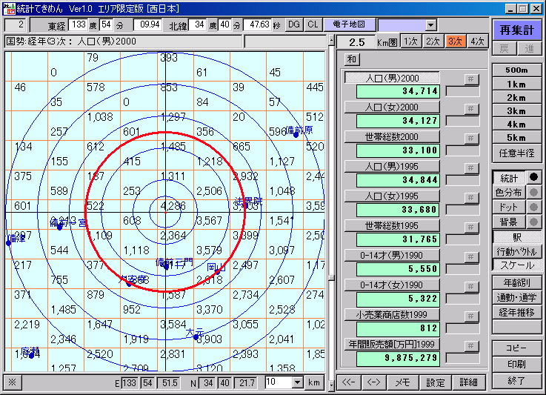

図の例では，2000年男性国勢調査分布です．その他女子，世帯数などのボタンを押せば，それぞれの統計分布が判明します．官庁統計の多くは，１次～４次メッシュという四角形の区画（メッシュ）単位に統計値が公表されています．
このメッシュ単位に分析することを「メッシュ分析」といいます．地域分析は通常１辺が約１ｋｍ単位の区画（３次メッシュ）での分析が一般的です．
おおよその１辺は次の通り．１次＝80㌔，２次＝10キロ，３次＝１㌔，４次＝100ｍ.
６－３ 関連統計の分析
では，右下の「年齢別」，「通勤・通学」，「経年推移」などのボタンを順次押してみましょう．この中心点を中心として半径2.5㌔や２㌔，３㌔など必要な範囲の状況について分析結果が出てきます．
必要な地域エリアを，メッシュ分析して地域を考える醍醐味を感じ取って下さい．

６－４ （仕上げ）背景地図を貼り付ける
時間があれば，この画面に地図を貼り付けてより見栄えをよくしましょう（分析には直接は関係ありませんが）

- 位置合わせのため，「駅」ボタンをオンにしておきます．
- 背景地図はヤフーの地図を取るため．ヤフーを開きます．
www.yahoo.co.jp
3)「地図」，「岡山」と進みます．「岡山市」を選ぶと小さな地図が出ます．
4) ここで左クリックすると岡山市全図が出てきます．
5) 縮尺は1/75000にします．岡山商大を左クリックすると，商大を中心にした
画面になります．この地図を貼り付けます．
6) 右クリックでメニューを出します．
7) 「コピー」を押すと，この地図が取り込めました．

8) 統計てきめんの画面を出します．
9) 「背景」ボタンを押し込んで，その右の●ボタンもオンにします．
10）背景画面の設定画面が出てきます．
11）左右の三角矢印で商大が中心になるように合わせます
12）合ったら「グリッド画面に反映」ボタンを押して，画面に地図を貼り付けます．

13)統計てきめんの画面一番下の縮尺合わせのｋｍの数字を１１に合わせて最後に
ｋｍボタンを押します．
14）これで駅の青丸がほぼ合ったはずです．「駅」ボタンはオフにしましょう．
これで背景地図が貼り付けられました．地図を背景にさまざまな分布を描いてみましょう．
おわりに

あっというまに，本日の勉強がおわりました．今日は地図や地理をパソコンで扱う分野についての体験をしました．インターネットのサイトには，たくさんの統計データがまるで書庫のように格納されています．
これらの有益な統計データを上手に使って，私たちの地域を眺めてみることも楽しい作業です．

また，これらは数値地図の上で扱うことにより，複雑なデータもすっきり取り扱うことができるようになってきました．ＧＩＳです．ＧＩＳの適用分野は多岐にわたります．実は地図を扱うことは結構難しい内容を含みます．しかしＰＣとネットワークで扱えば，少しは複雑な仕事をこなすことが可能になります．
今日の実習がうまくいった人も，そうでなかった人も，これに懲りずに色々なデータを地図の上に描くことに挑戦してみて下さい．データを目で見えるようにすることは，統計分野で「データの視覚化（ビジュアライゼーション）」といいます．グラフを描くのも有効な視覚化です．これからは地図の上でも便利な視覚化がより進歩することでしょう．

